Fast-food cu specific mediteranean la Iulius Mall
Din 17 Martie 2009 | Numar vizualizari: 13
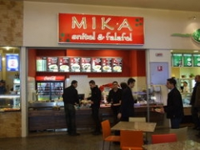
In food court-ul Iulius Mall s-a deschis un nou fast-food cu specific mediteranean, Mika Snitel&Falafel. Pentru a atrage cat mai multi clienti, fast food-ul le ofera clientilor impreuna cu mancarea comandata si o salata, la alegere dintre patru sortimente, fie un sos, dar si o specialitate de paine proaspata, coapta chiar acolo.

Articole similare
Situat intre Tassos the Greek si cofetaria Lemnul verde, noul fast food este primul de acest fel din Transilvania. Conform proprietarilor, toti angajatii au fost trimisi la un curs de specialitate inainte de angajare

